DEMOCRACIA À LUZ DA AÇÃO POLÍTICA EM HANNAH ARENDT: UMA ANÁLISE ACERCA DA PARTICIPAÇÃO POLÍTICA DOS JOVENS DO IFMS
¹Instituto Federal de Educação, Ciência e Tecnologia do Mato Grosso do Sul – Corumbá - MS
Ariane Correa Aguilar; Maicon Martta - arianeC05@outlook.com; maicon.martta@ifms.edu.br
Área/Subárea: CHSAL/Filosofia Tipo de Pesquisa: (Científica)
Palavras-chave: Ação Política. IFMS. Democracia.

Introdução
A democracia é um regime de governo em que o povo tem poder, ou seja, num governo democrático o povo porta o mesmo estatuto e o direito na participação política. Um dos pontos que definem a democracia é o poder de escolher os governantes através de eleições diretas ou indiretas. Sendo assim, o governo que foi escolhido democraticamente deve incluir os elementos do seu planejamento político sejam eles, sindicatos, movimentos sociais, parlamentos e etc.
Desta forma, a democracia não pode ser considerada apenas um modelo de estado ou de constituição, mas sim uma ordem constitucional, eleitoral e administrativa. Essa ordem se espelha no equilíbrio dos poderes e órgãos do estado. Nesta perspectiva, a democracia está contida em princípios fundamentais como: a liberdade do individuo perante os representantes do poder político; a multiplicidade ideológica; a liberdade de opinião e expressão da vontade política e liberdade de expressão; igualdade de direitos e oportunidades favoráveis para que o povo e os partidos se pronunciem sobre todas as decisões de interesse geral e a alternância do poder de acordo com o interesse dos cidadãos.
Levando isso em consideração, cabem algumas questões: vivencia-se de fato uma democracia? Existe de fato essa igualdade de direitos e oportunidades? Existe realmente a participação do povo nas decisões de interesse geral? Somos realmente representados? Fazemos essas questões porque consideramos de suma importância refletir de forma crítica a validade democrática na atualidade, em que existe certa instabilidade em relação a gestão do atual governo podendo impactar de forma significativa nas eleições de 2022.
Com isso objetiva-se neste trabalho analisar essas questões a partir da ótica da ação política desenvolvida por Hannah Arendt. Sendo assim, buscar-se-á entender o que os jovens do IFMS campus Corumbá entendem por democracia e sua participação e envolvimento na política.

Metodologia
Para se alcançar os resultados necessários a fim de cumprir o objetivo proposto neste trabalho, foi elaborado um questionário pelo Google Forms, contendo 14 questões sendo duas delas consentimento e apresentação e as demais perguntas voltadas ao objetivo do trabalho.
As demais perguntas foram rápidas e objetivas, para saber se o participante do questionário possuía título de eleitor se participou das eleições no ano 2020, se pretendiam participar das eleições do ano de 2022, saber sua opinião sobre os jovens nas decisões políticas e seu conhecimento sobre a democracia, o interesse pela política e se em época de eleição temo costume de assistir o horário político.
Figura 1: Porcentagem referente a idade dos alunos que participaram do questionário.

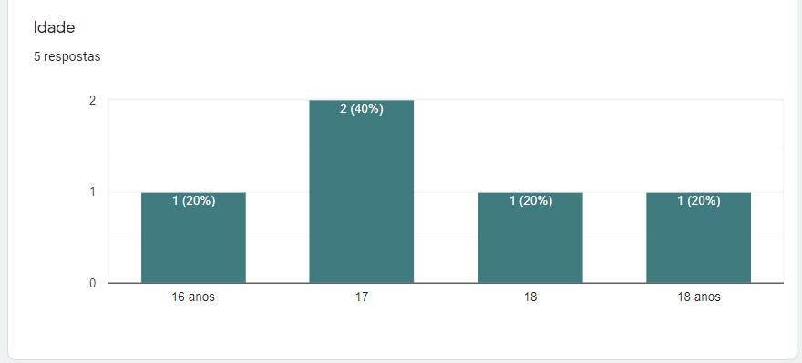
Resultados e Análise
O levantamento de dados realizados por meio do questionário permitiu algumas discussões da qual se destacará algumas aqui. Sobre o título de eleitor, por exemplo, obteve-se um total de 100% das respostas, sendo 60% as que possuem título de eleitor e 40% as que não possuem título de eleitor, como é mostrado na figura 2 abaixo. Salienta-se, com isso, que a maioria dos entrevistados já estão aptos à participar ou já participaram da escolha de representantes mediante ao voto.

Figura 2: Porcentagem referente se o aluno possui título de eleitor.
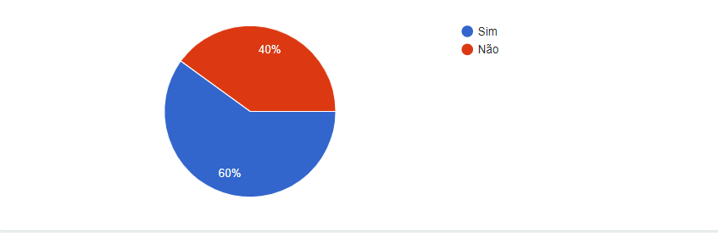

Outra questão que se destaca é sobre à participação política, referindo-se especificamente às eleições de 2020. Novamente obteve-se 100% das respostas, sendo 60% respondendo que não participou e 40% afirmando a sua participação nas eleições, como pode ser observado na figura 3 abaixo. Com isso, percebe-se que mesmo a maioria possuir título de eleitor, a participação na última eleição foi baixa. Ressalta-se, no entanto, que não foi questionado quando o título de eleitor foi adquirido pelos estudantes, assim não é possível afirmar se esses estudantes obtiveram o título em tempo hábil para a participação das últimas eleições ou não.
Figura 3: Porcentagem de participação dos alunos nas eleições de 2020.

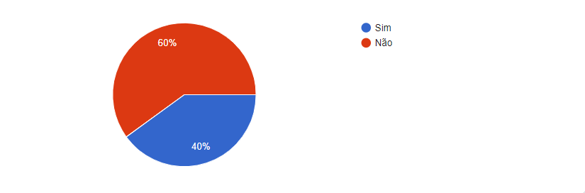
Ainda sobre a participação política, buscou-se saber se o aluno menor de idade, ao atingir a maioridade, teria interesse de participar das eleições de 2022. Obteve-se um total de 100%, mas destaca-se que apenas dois alunos responderam esta questão, que pode ser conferida na figura 4 abaixo. Não obstante a baixa participação dos estudantes nesta questão, conclui-se que os que responderam apresentam um interesse maior pela política dos que não responderam.

Figura 4: Porcentagem referente a participação dos alunos nas eleições de 2022.

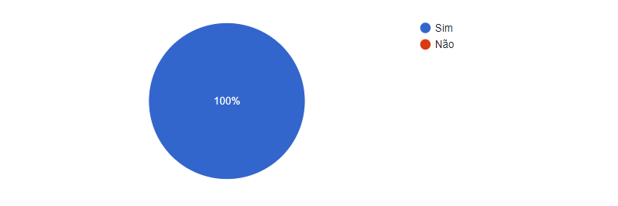

Outra questão que se destaca é sobre a democracia. Obteve-se 4 respostas que será apresentada na figura 5 abaixo. Percebe-se que as quatro respostas obtidas são apresentadas de forma simples e sem uma argumentação mais aprofundada sobre o que é a Democracia. Inclusive algumas das respostas nem se enquadram ao conceito, embora na prática se relacione diretamente, como é o caso da primeira resposta. A segunda resposta relaciona a democracia unicamente com o direito ao voto. Já a terceira resposta parece ser a mais próxima do conceito de democracia, no sentido etimológico do seu termo, já que representa a participação da população em decisões políticas. A quarta resposta não se enquadra ao conceito e fica aquém do esperado, mostrando que ainda há confusão e desconhecimento acerca do termo.

Figura 4: Respostas referente a opiniões dos alunos sobre democracia.

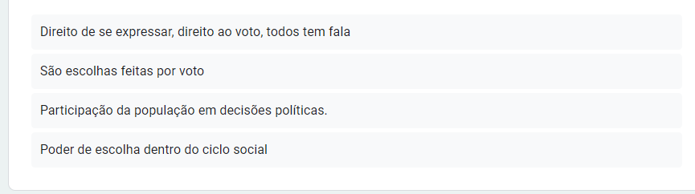

Considerações Finais
Neste trabalho buscou-se analisar a ação política dos jovens do IFMS -CB na perspectiva trazida por Hannah Arendt, ou seja, de uma participação ativa aos interesses políticos. Não obstante, os dados obtidos pelo questionário aplicado aos estudantes dos cursos técnicos integrados ofertados pelo Instituto Federal de Educação, Ciência e Tecnologia do Mato Grosso do Sul, Campus Corumbá, mostra pelo menos a noção por parte dos estudantes da importância da participação política. Mesmo havendo um certo obscurecimento do conceito de democracia, a maioria dos estudantes entendem que ela se refere às oportunidades de participação popular no meio político, o que inclui a escolha dos representantes. Com isso, apesar do baixo número de participantes no questionário, notou-se que os alunos dos cursos técnicos integrados se interessam pela política e anseiam em fazer parte das eleições de 2022.

Agradecimentos
Primeiramente agradeço a Deus por chegar onde estou hoje, por estar realizando este trabalho e por toda a caminhada até aqui. Agradeço também ao IFMS por me proporcionar tantas coisas e pela oportunidade
Referências
ARENDT, H. A Condição Humana. Forense Universitária. Rio de Janeiro, 2011.
_______________. O que é Política. Bertrand Brasil. Rio de Janeiro, 2002.
_______________. As Origens do Totalitarismo. Companhia das Letras. São Paulo, 1998.
ARISTÓTELES. A Política. Atena Editora, São Paulo, 1960.
PLATÃO. A República. Nova Cultural. São Paulo, 2004.
VERGNIÈRES, S. Ética e política em Aristóteles.Paulus. São Paulo, 2003.

